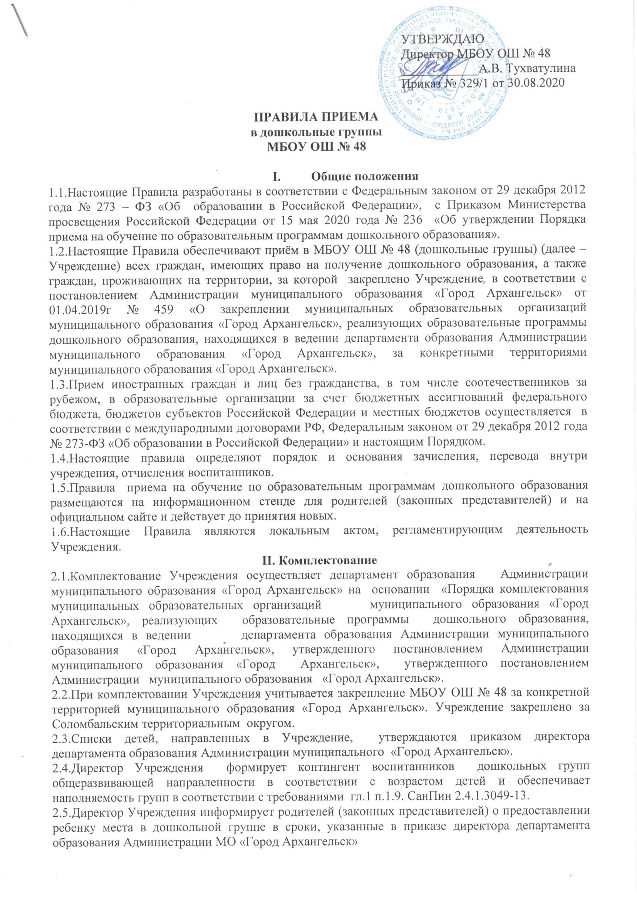
III. Правила приема
3.1. Для приема в образовательную организацию родители (законные представители) ребенка предъявляют следующие документы:
- документ, удостоверяющей личность родителя (законного представителя) ребенка, либо документ, удостоверяющий личность иностранного гражданина или лица без гражданства в РФ в соответствии со статьей 10 Федерального закона от 25 июля 2002 года № 115 –ФЗ «О правовом положении иностранных граждан в Российской Федерации» (Собрание законодательства Российской Федерации, 2002 № 30 ст.3032);
- свидетельство о рождении ребенка или для иностранных граждан и лиц без гражданства – документ, удостоверяющий личность ребенка и подтверждающий законность представления прав ребенка;
- документ, подтверждающий установление опеки (при необходимости);
- свидетельство о регистрации ребенка по месту жительства или по месту пребывания на закрепленной территории, или документ, содержащий сведения о месте пребывания, месте фактического проживания ребенка;
- документ психолого-медико-педагогической комиссии (при необходимости);
- документ, подтверждающий потребность в обучении в группе оздоровительной направленности (при необходимости).
3.2. Родители (законные представители) ребенка, являющиеся иностранными гражданами или лицами без гражданства, дополнительно предъявляют документ, подтверждающий право заявителя на пребывание в Российской Федерации. Иностранные граждане и лица без гражданства все документы представляют на русском языке или вместе с заверенным переводом на русский язык.
3.3. Для приема родители (законные представители) ребенка дополнительно предъявляют в образовательную организацию медицинское заключение.
3.4. Заявление о приеме представляется в образовательную организацию на бумажном носителе и (или) в электронной форме через единый портал государственных и муниципальных услуг (функций) и (или) региональный портал государственных и муниципальных услуг (функций).
3.5. В заявлении для приема родителями (законными представителями) ребенка указываются следующие сведения:
- фамилия, имя, отчество (последнее – при наличии) ребенка,
- дата рождения;
- реквизиты свидетельства о рождении ребенка;
- адрес места жительства (места пребывания, места фактического проживания) ребенка;
- фамилия, имя, отчество (последнее - при наличии) родителей (законных представителей) ребенка;
- реквизиты документа, удостоверяющего личность родителя (законного представителя);
- реквизиты документа, подтверждающего установление опеки (при наличии);
- адрес электронной почты, номер телефона (при наличии) родителей (законных представителей) ребенка;
- о выборе языка образования, родного языка из числа языков народов Российской Федерации, в том числе русского языка как родного языка;
- о потребности в обучении ребенка по адаптированной образовательной программе дошкольного образования и (или) в создании специальных условий для организации обучения и воспитания ребенка-инвалида в соответствии с индивидуальной программой реабилитации инвалида (при наличии);
- о направленности дошкольной группы;
- о необходимом режиме пребывания ребенка;
- о желаемой дате приема на обучение.
3.6. В заявлении для направления родителями (законными представителями) ребёнка дополнительно указываются сведения о государственных или муниципальных образовательных организациях, выбранных для приема, и о наличии права на специальные меры поддержки (гарантии) отдельных граждан и их семей (при необходимости).
3.7. При наличии у ребенка братьев и (или) сестер, проживающих в одной с ним семье и имеющих общее с ним место жительства, обучающихся в государственной или муниципальной образовательной организации, выбранной родителем (законным представителем) для приема ребенка, его родители (законные представители) дополнительно в заявлении для направления указывают фамилию (-ии), имя (имена), отчество (-а), последнее – при наличии) братьев и (или) сестер.
3.8. Копии предъявляемых при приеме документов хранятся в образовательном учреждении на время обучения ребенка.
3.9. Отказ в приеме документов для предоставлении услуги:
- отсутствие документов, указанных в пунктах 3.1 – 3.3 порядка;
- предоставление документов, не соответствующих перечню, определенному пунктами 3.1. – 3.3 порядка.
3.10.Заявление о приеме в образовательную организацию и прилагаемые к нему документы, представленные родителями (законными представителями) детей, регистрируются руководителем образовательной организации или уполномоченным им должностным лицом, ответственным за прием документов, в журнале приема заявлений о приёме в образовательную организацию.
После регистрации заявления родителям (законным представителям) детей выдается расписка в получении документов, содержащая информацию о регистрационном номере заявления о приеме ребенка в образовательную организацию, перечне представленных документов. Расписка заверяется подписью должностного лица образовательной организации, ответственного за прием документов, и печатью образовательной организации.
3.11. Дети с ограниченными возможностями здоровья принимаются на обучение по адаптированной образовательной программе дошкольного образования только с согласия родителей (законных представителей) и на основании рекомендаций психолого-медико-педагогической комиссии.
3.12. Взаимоотношения между Учреждением и родителями (законными представителями) регулируются договором, заключенным после приема документов. Заключение договора обязательно для обеих сторон.
3.13. Руководитель образовательный организации издает распорядительный акт о зачислении ребенка в образовательную организацию (далее - распорядительный акт), в течение 3-х рабочих дней после заключения договора, с последующим оформлением в книге движения детей.
Книга движения детей ведется в единственном экземпляре с присвоением номенклатурного номера, обязательной прошивкой, нумерацией страниц, скреплена печатью.
3.14. Распорядительный акт в трехдневный срок размещается на информационном стенде образовательной организации, на официальном сайте образовательной организации в сети Интернет, размещаются реквизиты распорядительного акта, наименование возрастной группы, зачисленных в указанную группу детей.
3.15. При приеме документов, обязательное ознакомление родителей (законных представителей) с Уставом, лицензией на осуществление образовательной деятельности, с образовательными программами и другими документами, регламентирующими организацию и осуществление образовательной деятельности, права и обязанности воспитанников. Копии указанных документов, информация о сроках приема документов размещаются на сайте дошкольного учреждения в сети Интернет. Факт ознакомления родителей (законных представителей) с указанными документами фиксируется в заявлении о приеме в дошкольное учреждение и заверяется личной подписью родителей (законных представителей).
Подписью родителей (законных представителей) ребенка фиксируется также согласие на обработку их персональных данных и персональных данных ребенка в порядке, установленном законодательством Российской Федерации.
3.16.Перевод воспитанников из одного Учреждения в другое осуществляется согласно Приказу Минобрнауки России от 28.12.2015 № 1527 «Об утверждении Порядка и условий осуществления перевода обучающихся из одной организации, осуществляющей образовательную деятельность по образовательным программам дошкольного образования, в другие организации, осуществляющие образовательную деятельность по образовательным программам соответствующего уровня и направленности».
Перевод из одной группы в другую внутри Учреждения осуществляется при наличии свободных мест на основании заявления родителей и приказа руководителя Учреждения на 1 число каждого месяца.
3.17. Для предоставления компенсации части родительской платы в Учреждении родителям (законным представителям) необходимо предоставить следующие документы:
- заявление о предоставлении компенсации части родительской платы:
- копию свидетельства о рождении ребенка (при необходимости копии свидетельства о рождении всех несовершеннолетних детей);
- копия лицевого счета;
- другие документы, подтверждающие родство в случае необходимости.
3.18.Для предоставления льготы по оплате в МБОУ ОШ № 48 (дошкольные группы) родителям (законным представителям) необходимо предоставить следующие документы:
- заявление о предоставлении льготы:
- копию документов, подтверждающих льготу;
- при необходимости копии других документов.
3.19. Детям из малоимущих семей предоставляются социальные места в Учреждении в соответствии с Порядком, установленными муниципальным правовыми актами муниципального образования «Город Архангельск». Для получения социального места необходимо в установленный срок предоставить следующие документы:
- заявление;
- копия свидетельства малоимущей семьи.

IV. Сохранение места в учреждении за воспитанником
4.1. Место за ребенком, посещающим МБОУ ОШ № 48 (дошкольные группы) сохраняется на время:
- болезни;
- пребывания в условиях карантина;
- прохождения санаторно-курортного лечения;
- отпуска родителей (законных представителей);
- иных случаях, по заявлению родителей (законных представителей), имеющих особый характер обстоятельств.

V. Прекращение образовательных отношений
5.1. Прекращение образовательных отношений регламентировано статьей 61 Федерального закона от 29 декабря 2012 года № 273-ФЗ «Об образовании в Российской Федерации».
Образовательные отношения могут быть прекращены в следующих случаях:
- в связи с завершением обучения (п.1 ч.1 ст.61) и переходом в школу;
- по инициативе родителей (законных представителей) несовершеннолетнего обучающего, в том числе в случае перевода для продолжения освоения образовательной программы в другую организацию, осуществляющую образовательную деятельность (п.1 ч.2 ст.61);
- по обстоятельствам независящим от воли обучающегося или родителей (законных представителей) и Учреждения, осуществляющей образовательную деятельность, в том числе в случае ликвидации организации, осуществляющей образовательную деятельность (п.3 ч.2 ст.61);
Отчисление воспитанника из Учреждения оформляется приказом директора Учреждения на основании личного заявления родителей (законных представителей). Родители (законные представители) обязаны произвести полную оплату за присмотр и уход в Учреждении за дни фактического посещения.
При переводе в другую образовательную организацию МБОУ ОШ № 48 выдает запрашиваемые документы родителям (законным представителям). Отчисление воспитанника оформляется в «Книге учета движения детей» с фиксацией реквизитов приказа об отчислении из Учреждения.

